**TRUNG TÂM CÔNG NGHỆ THÔNG TIN TỈNH THỪA THIÊN HUẾ**



TÀI LIỆU HƯỚNG DẪN SỬ DỤNG

CHỨC NĂNG PHẦN MỀM

**XÂY DỰNG PHÂN HỆ ỨNG DỤNG KẾT NỐI THÔNG TIN GIỮA NHÀ TRƯỜNG, PHỤ HUYNH, HỌC SINH   
TÍCH HỢP VÀO HUE-S**

**(Tài liệu dành cho học sinh, hoặc phụ huynh học sinh)**

MỤC LỤC

I.GIỚI THIỆU 1

1. Mục đích 1

2. Phạm vi sử dụng 1

II. Mô tả chi tiết các các chức năng: 1

1. Xem thời khóa biểu 4

1.1. Giới thiệu 4

1.2. Mô tả chức năng 4

2. Xem kết quả học tập 6

2.1. Giới thiệu 6

2.2. Mô tả chức năng 6

3. Thông tin học sinh 7

3.1. Giới thiệu 7

3.2. Mô tả chức năng 8

4. Xem thông tin giáo viên 10

4.1. Giới thiệu 10

4.2. Mô tả chức năng 10

5. Xem danh sách học sinh trong lớp 13

5.1. Giới thiệu 13

5.2. Mô tả chức năng 13

6. Hỏi đáp 15

6.1. Giới thiệu 15

6.2. Mô tả chức năng 15

7. Xem thông tin học bạ điện tử, tải file có ký số 17

7.1. Giới thiệu 17

7.2. Mô tả chức năng 17

8. Xem tài liệu học tập 18

8.1. Giới thiệu 18

8.2. Mô tả chức năng 19

9. Liên kết tài khoản của học sinh trên cơ sở dữ liệu của ngành giáo dục với tài khoản Hue-S 21

9.1. Giới thiệu 21

9.2. Mô tả chức năng 21

10. Xin phép vắng (Học sinh không được phép sử dụng chức năng này) 23

10.1. Giới thiệu 23

10.2. Mô tả chức năng 24

11. Nộp các khoản thu (Học sinh không được phép sử dụng chức năng này) 26

11.1. Giới thiệu 26

11.2. Mô tả chức năng 26

12. Ghi nhận lỗi 30

# 

# I.GIỚI THIỆU

## 1. Mục đích

Tài liệu nhằm hướng dẫn chi tiết cho người sử dụng, cách quản trị và sử dụng các chức năng được cài đặt thuộc phạm vị hợp đồng gói thầu Nhiệm vụ Xây dựng Phân hệ ứng dụng kết nối thông tin giữa nhà trường, phụ huynh, học sinh tích hợp vào Hue-S.

## 2. Phạm vi sử dụng

- Phạm vi sử dụng: Tài liệu này được áp dụng cho Phân hệ ứng dụng kết nối thông tin giữa nhà trường, phụ huynh, học sinh tích hợp vào Hue-S.

# II. Mô tả chi tiết các các chức năng:

Truy cập app Hue-S, chọn mục Giáo dục đào tạo để vào phân hệ Giáo dục trên ứng dụng Hue-S.

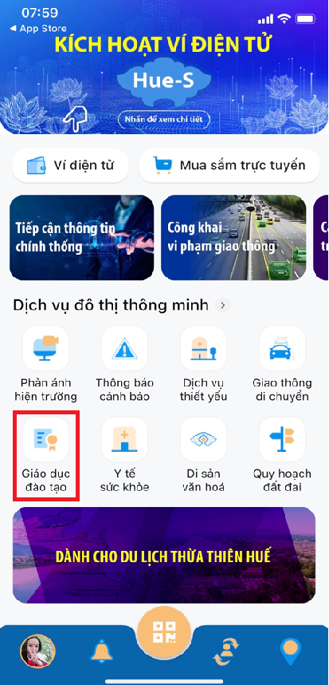

**Bước 1:** Học sinh/phụ huynh chọn chức năng sổ liên lạc điện tử trên phân hệ giáo dục  
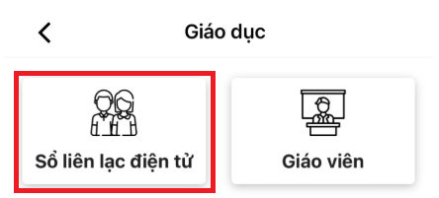

Nếu học sinh/phụ huynh chưa thực hiện liên kết tài khoản nào, hệ thống hiển thị form liên kết tài khoản như sau:

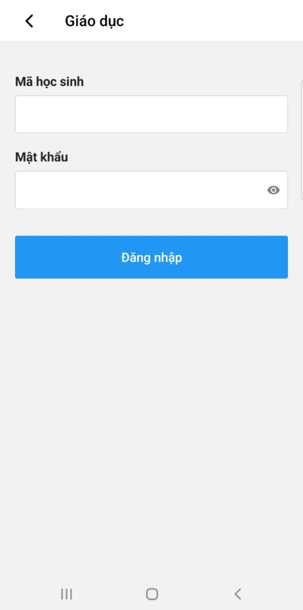

**Bước 2:** Học sinh/phụ huynh tiến hành nhập mã và mật khẩu của học sinh (mã và mật khẩu cho học sinh do giáo viên chủ nhiệm lớp đang học cấp), và bấm nút **Đăng nhập.** Hệ thống sẽ xác định độ tuổi của tài khoản Hue-S để cung cấp các chức năng tương ứng của Học sinh/Phụ huynh. Giao diện sổ liên lạc điện tử với vai trò học sinh/phụ huynh như sau:

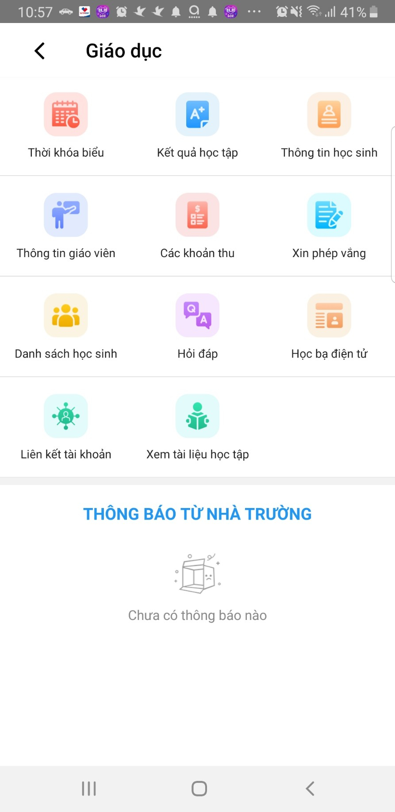

Sau khi hiển thị màn hình các chức năng thuộc vai trò của học sinh/phụ huynh, có thể tiến hành thao tác thực hiện các chức năng được cho phép hiển thị trên giao diện, gồm các chức năng sau:

## 1. Xem thời khóa biểu

### 1.1. Giới thiệu

Chức năng này cho phép học sinh/phụ huynh xem thời khóa biểu trong tuần hiện tại.

### 1.2. Mô tả chức năng

1. Để vào phần **xem thời khoá biểu**, thực hiện các bước sau:
2. **Bước 1:** Ở phần menu của Giáo dục, chọn chức năng Thời khóa biểu 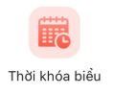, hệ thống hiển thị như sau:
3. 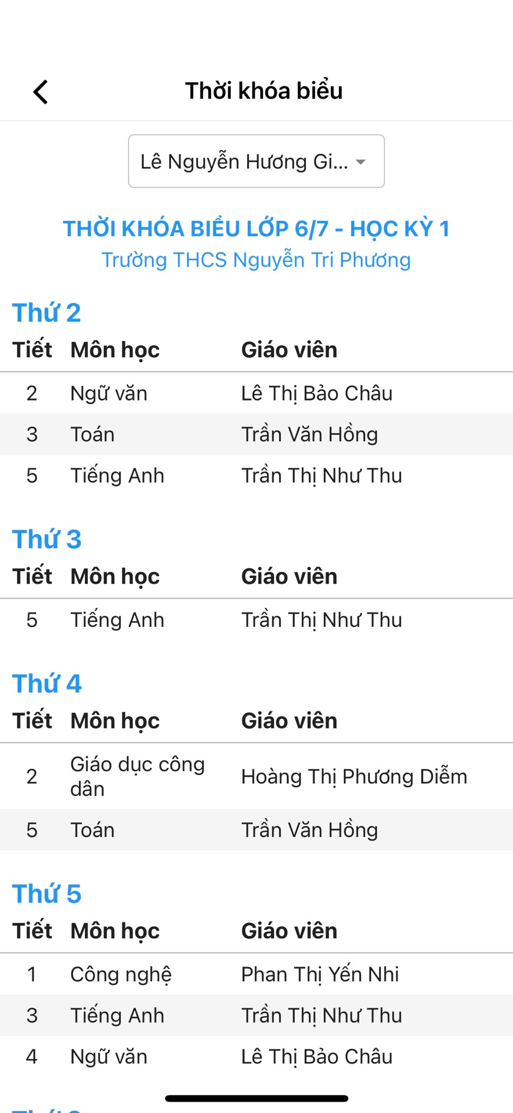
4. **Bước 2:** Học sinh/phụ huynh có thể xem thông tin thời khóa biểu trong tuần, với những thông tin như sau: Ngày học, tiết học, môn học, giáo viên phụ trách.
5. **Bước 3:** Để trở về danh sách các chức năng trên ứng dụng, học sinh/phụ huynh thực hiện chọn nút Trở lại  góc trên bên trái màn hình.

## 2. Xem kết quả học tập

### 2.1. Giới thiệu

Chức năng này cho phép học sinh/phụ huynh xem kết quả học tập của học sinh.

### 2.2. Mô tả chức năng

1. **Bước 1:** Để xem kết quả học tập của Học sinh/phụ huynh, chọn chức năng Kết quả học tập trên hệ thống 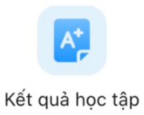, hệ thống hiển thị như sau:
2. 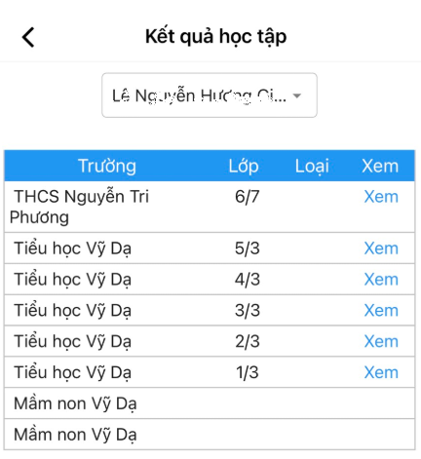
3. **Bước 2:** Học sinh/phụ huynh xem danh sách kết quả học tập của các năm học trên hệ thống.
4. **Bước 3:** Để xem thông tin chi tiết kết quả từng năm học, học sinh bấm nút **Xem** mỗi năm học tương ứng, hệ thống hiển thị giao diện như sau:
5. 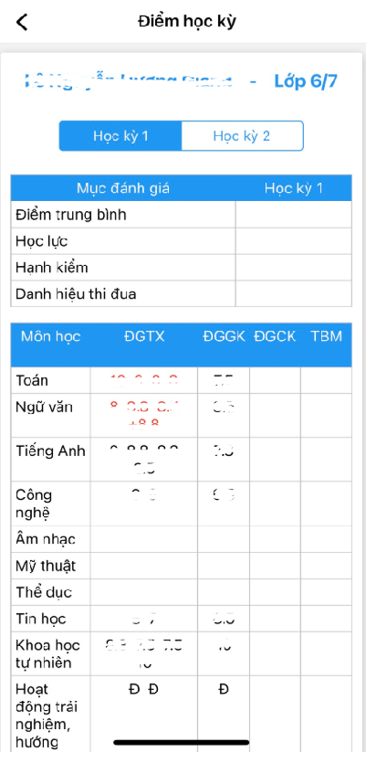
6. **Bước 4:** Để trở về danh sách các chức năng trên ứng dụng, học sinh/phụ huynh chọn nút Trở lại  góc trên bên trái màn hình.

## 3. Thông tin học sinh

### 3.1. Giới thiệu

Chức năng này cho phép học sinh/phụ huynh xem thông tin của mình/con.

### 3.2. Mô tả chức năng

1. **Bước 1:** Để xem thông tin cá nhân của học sinh, chọn chức năng Thông tin học sinh trên hệ thống 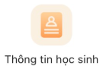, hệ thống hiển thị như sau:

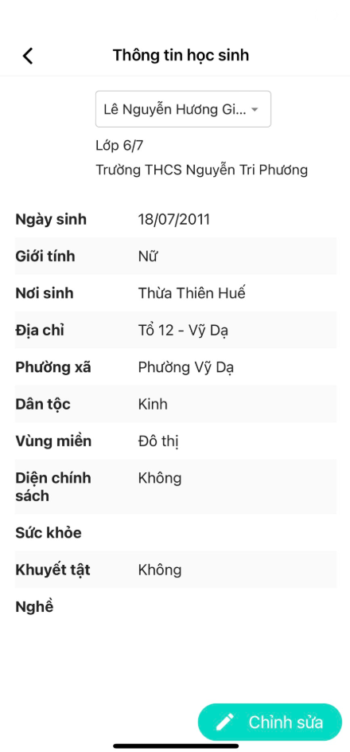

1. **Bước 2:** Hệ thống sẽ hiển thị thông tin cá nhân của Học sinh.

**Bước 3:** Nếu thông tin của học sinh có sai sót, học sinh/phụ huynh có thể chọn nút **Chỉnh sửa ** trên giao diện chức năng, hệ thống hiển thị form như sau:

1. 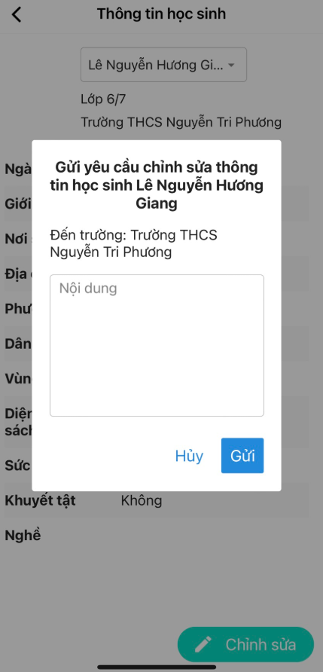
2. **Bước 4:** Sau khi nhập các yêu cầu cần chỉnh sửa thông tin của học sinh, học sinh/phụ huynh chọn nút **Gửi** để gửi yêu cầu chỉnh sửa thông tin học sinh đến Giáo viên chủ nhiệm hoặc Nhà trường, nếu học sinh/phụ huynh nhận thấy chưa cần gửi yêu cầu thì chọn nút **Hủy** để hủy bỏ quá trình gửi yêu cầu chỉnh sửa.
3. **Bước 5:** Để trở về danh sách các chức năng trên ứng dụng, học sinh/phụ huynh chọn nút Trở lại  góc trên bên trái màn hình.

## 4. Xem thông tin giáo viên

### 4.1. Giới thiệu

Chức năng này cho phép học sinh/phụ huynh xem thông tin giáo viên đang dạy lớp học của học sinh.

### 4.2. Mô tả chức năng

1. **Bước 1:** Để xem thông tin của giáo viên, học sinh/phụ huynh chọn chức năng Thông tin giáo viên trên hệ thống , hệ thống hiển thị như sau:

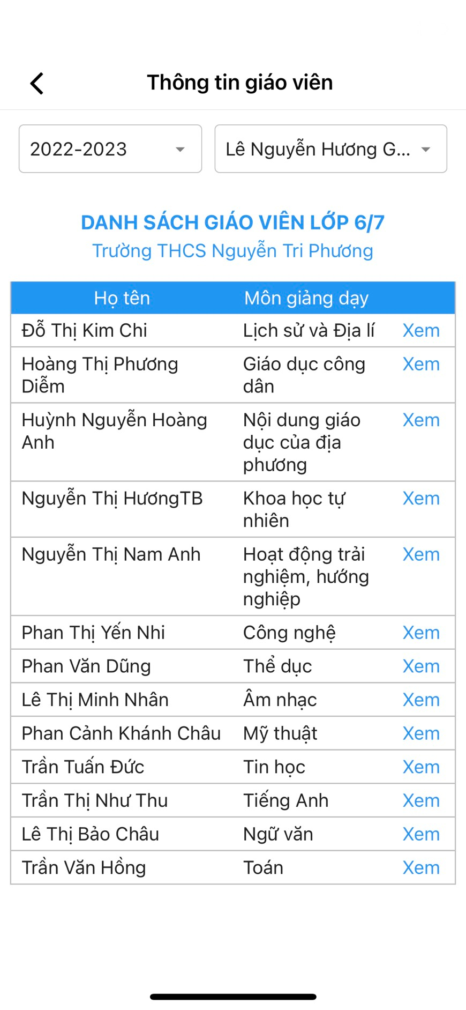

1. **Bước 2:** Hệ thống hiển thị danh sách trích ngang của giáo viên giảng dạy lớp học sinh đang học.

**Bước 3:** Để xem thông tin chi tiết của giáo viên, học sinh/phụ huynh, bấm chọn nút **Xem** tương ứng giáo viên cần xem, hệ thống hiển thị form như sau:

1. 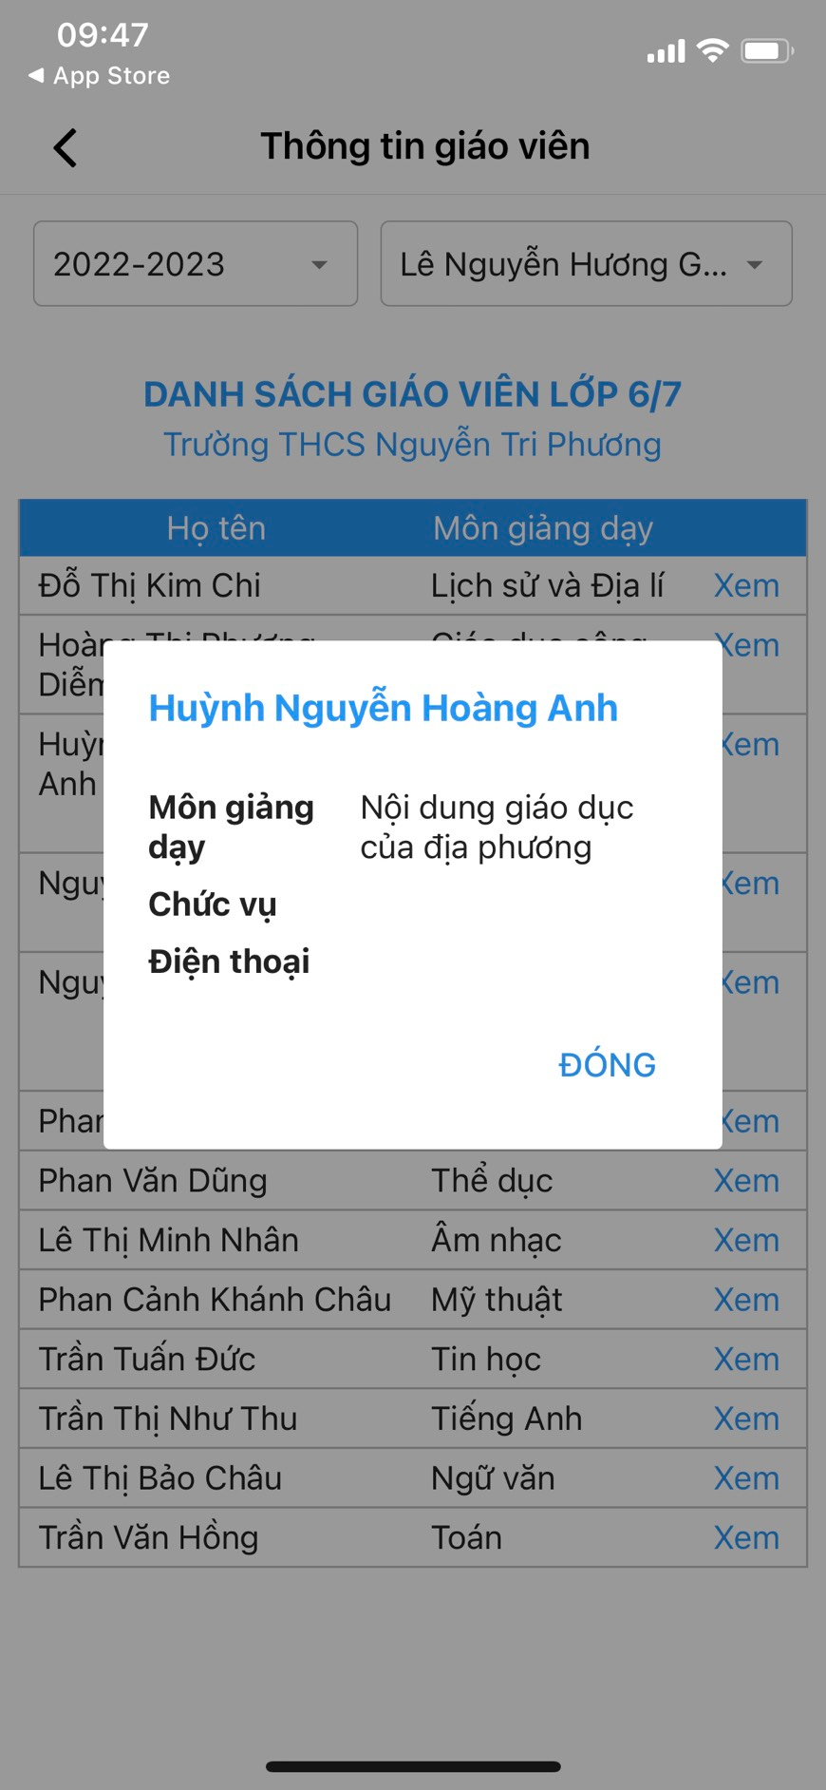
2. **Bước 4:** Sau khi xem thông tin chi tiết giáo viên, để đóng xem thông tin chi tiết giáo viên, học sinh/phụ huynh chọn nút **Đóng** để kết thúc quá trình xem thông tin chi tiết giáo viên.
3. **Bước 5:** Để trở về danh sách các chức năng trên ứng dụng, học sinh/phụ huynh chọn nút Trở lại  góc trên bên trái màn hình.

## 5. Xem danh sách học sinh trong lớp

### 5.1. Giới thiệu

Chức năng này cho phép học sinh/phụ huynh xem danh sách học sinh có trong lớp học.

### 5.2. Mô tả chức năng

1. **Bước 1:** Để xem danh sách học sinh của lớp, học sinh/phụ huynh chọn chức năng Danh sách học sinh trên hệ thống 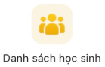, hệ thống hiển thị như sau:

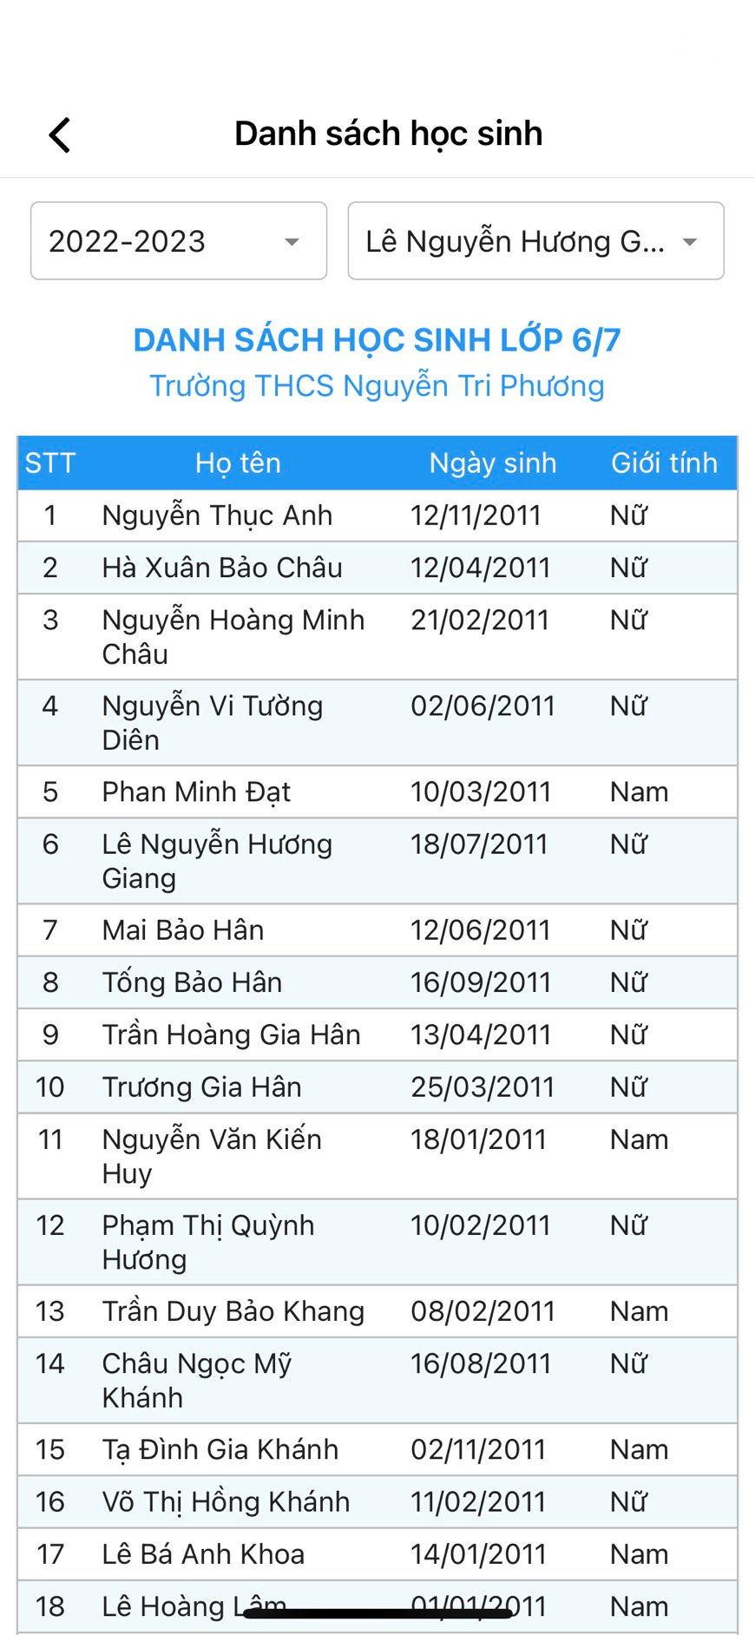

1. **Bước 2:** học sinh/phụ huynh xem danh sách học sinh của lớp học mình/con mình trong năm học hiện tại, bao gồm thông tin: Họ tên học sinh, ngày tháng năm sinh, giới tính.

**Bước 3:** Để xem danh sách học sinh của lớp qua các năm học, học sinh/phụ huynh có thể chọn năm học tương ứng 

**Bước 4:** Để trở về danh sách các chức năng trên ứng dụng, học sinh/phụ huynh chọn nút Trở lại  góc trên bên trái màn hình.

## 6. Hỏi đáp

### 6.1. Giới thiệu

Chức năng này cho phép học sinh/phụ huynh hỏi đáp giáo viên trong lớp của học sinh.

### 6.2. Mô tả chức năng

1. **Bước 1:** Để hỏi đáp câu hỏi với giáo viên, học sinh/phụ huynh chọn chức năng Hỏi đáp trên hệ thống , hệ thống hiển thị như sau:

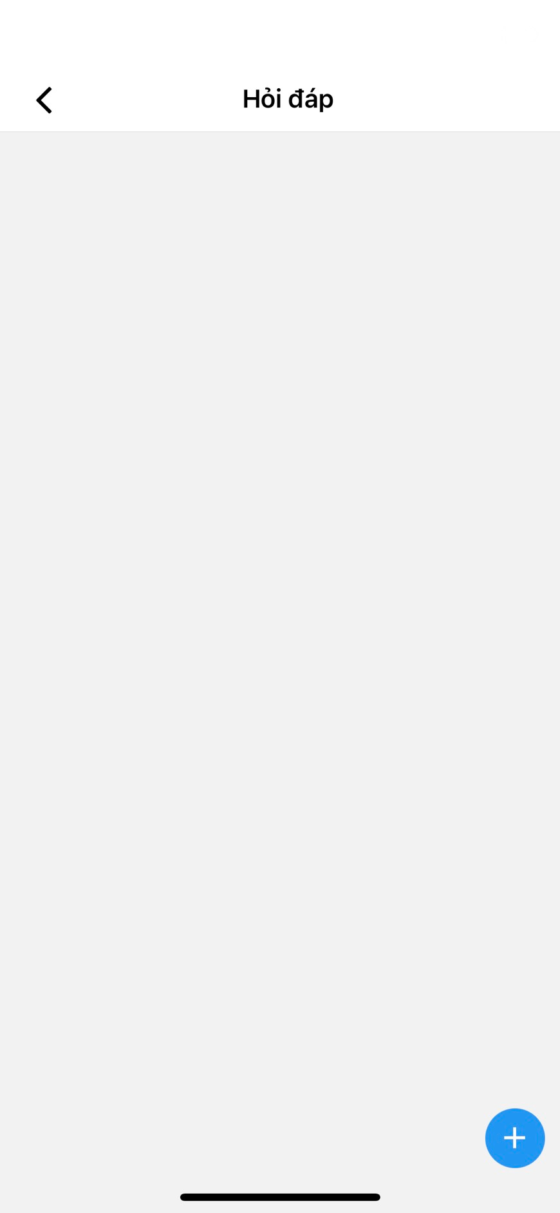

1. **Bước 2:** học sinh/phụ huynh xem danh sách các câu hỏi đã hỏi đáp đến giáo viên.

**Bước 3:** Để hỏi câu hỏi đến giáo viên, học sinh/phụ huynh chọn biểu tượng  để mở giao diện hỏi đáp đến giáo viên, giao diện hiển thị như sau:

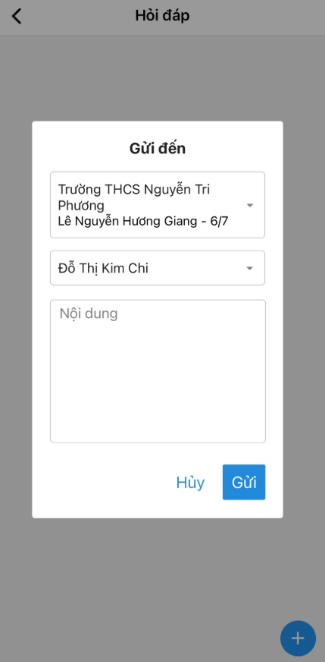

**Bước 4:** Học sinh/phụ huynh điền nội dung cần hỏi đáp, chọn giáo viên cần gửi thông tin (Chỉ chọn 1 giáo viên) và chọn nút **Gửi** để gửi thông tin đến giáo viên cần được giải đáp hoặc chọn nút **Hủy** để hủy bỏ quá trình hỏi đáp đến giáo viên.

**Bước 5:** Để trở về danh sách các chức năng trên ứng dụng, học sinh/phụ huynh chọn nút Trở lại  góc trên bên trái màn hình.

## 7. Xem thông tin học bạ điện tử, tải file có ký số

### 7.1. Giới thiệu

Chức năng này cho phép học sinh/phụ huynh thông tin học bạ điện tử và tải file học bạ điện tử có ký số (Chỉ những trường cho công bố thông tin học bạ điện tử mới hiển thị trên ứng dụng).

### 7.2. Mô tả chức năng

1. **Bước 1:** Để vào phần học bạ điện tử, học sinh/phụ huynh chọn chức năng **Học bạ điện tử** trên hệ thống 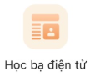, hệ thống hiển thị thông tin học bạ điện tử của năm hiện tại với giao diện như sau:
2. 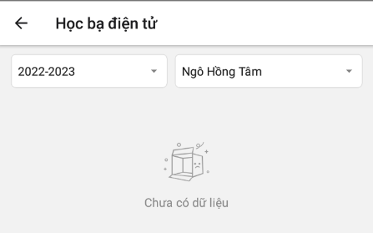
3. **Bước 2:** Nếu năm hiện tại chưa có dữ liệu, hệ thống hiển thị thông báo chưa có dữ liệu, học sinh/phụ huynh có thể chọn năm học trước đó để xem học bạ điện tử có chữ ký số. Giao diện học bạ điện tử như sau:
4. 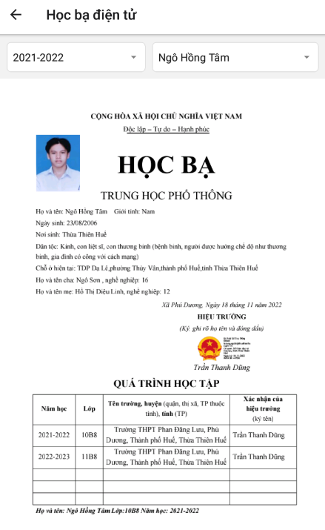
5. **Bước 3:** Học sinh/phụ huynh chọn tải file học bạ điện tử.
6. **Bước 4:** Để trở về danh sách các chức năng trên ứng dụng, học sinh/phụ huynh chọn nút Trở lại  góc trên bên trái màn hình.

## 8. Xem tài liệu học tập

### 8.1. Giới thiệu

Chức năng này cho phép học sinh/phụ huynh xem tài liệu học tập được giáo viên chia sẻ trên ứng dụng.

### 8.2. Mô tả chức năng

**Bước 1:** Để vào chức năng này, chọn mục **Xem tài liệu học tập** trên hệ thống 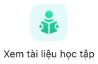, giao diện như sau:

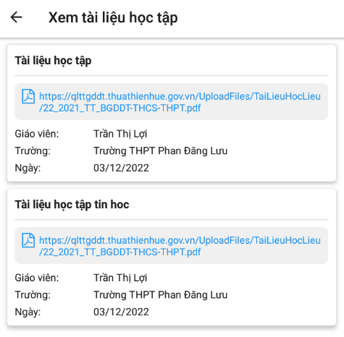

**Bước 2:** Học sinh/phụ huynh xem danh sách các tài liệu học tập được chia sẻ cho học sinh.

**Bước 3:** Học sinh/phụ huynh click vào tài liệu học tập để xem thông tin chi tiết Tài liệu học tập, hệ thống hiển thị thông tin chi tiết như sau:

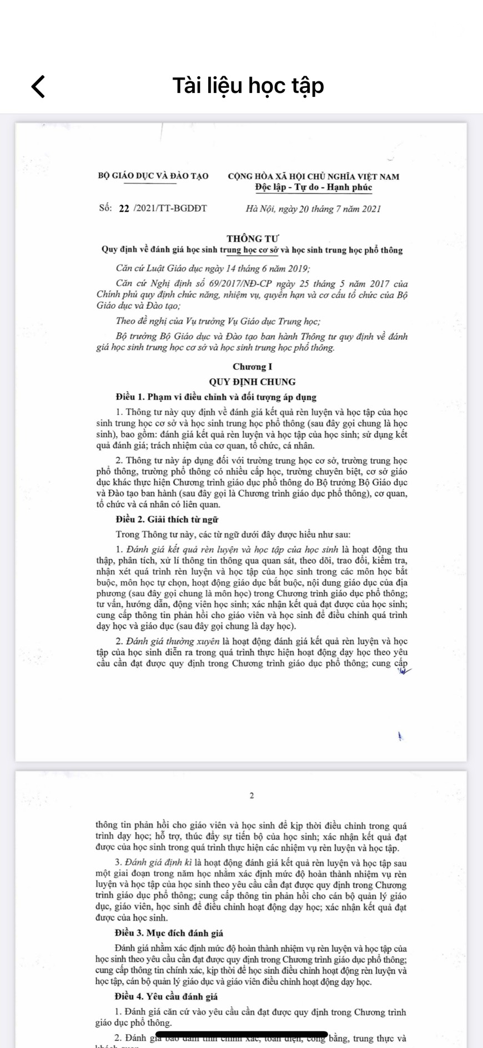

1. **Bước 4:** Để trở về danh sách các chức năng trên ứng dụng, học sinh/phụ huynh chọn nút Trở lại  góc trên bên trái màn hình.

## 9. Liên kết tài khoản của học sinh trên cơ sở dữ liệu của ngành giáo dục với tài khoản Hue-S

### 9.1. Giới thiệu

Chức năng này cho phép học sinh/phụ huynh liên kết các tài khoản của học sinh trên ứng dụng Hue-S.

### 9.2. Mô tả chức năng

**Bước 1:** Để liên kết tài khoản học sinh trên CSDL ngành giáo dục với Hue-S, học sinh/phụ huynh chọn mục **Liên kết tài khoản** trên hệ thống , hệ thống hiển thị danh sách các tài khoản liên kết:

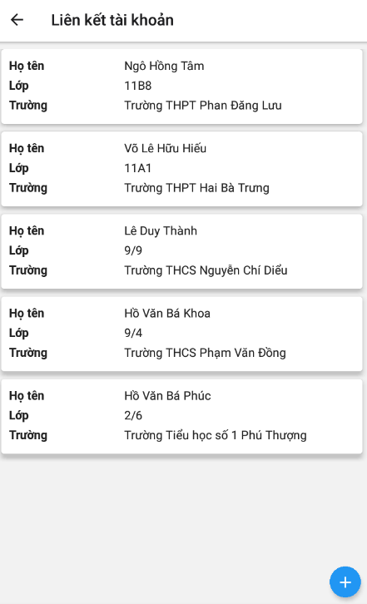

**Bước 2:** Để liên kết thêm tài khoản học sinh, học sinh/phụ huynh chọn biểu tượng “+” để thêm tài khoản liên kết, hệ thống hiển thị như sau:

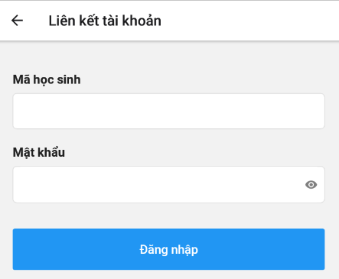

**Bước 3:** Học sinh/phụ huynh tiến hành nhập các thông tin và chọn nút **Đăng nhập**, hệ thống tự động liên kết tài khoản học sinh trên CSDL ngành giáo dục với Hue-S.

1. **Bước 4:** Để trở về danh sách các chức năng trên ứng dụng, học sinh/phụ huynh chọn nút Trở lại  góc trên bên trái màn hình.

## 10. Xin phép vắng (Học sinh không được phép sử dụng chức năng này)

### 10.1. Giới thiệu

Chức năng này cho phép phụ huynh xin phép vắng cho con.

### 10.2. Mô tả chức năng

**Bước 1:** Để vào chức năng này, phụ huynh chọn chức năng **Xin phép vắng** trên hệ thống , hệ thống hiển thị danh sách các lần xin phép của con: 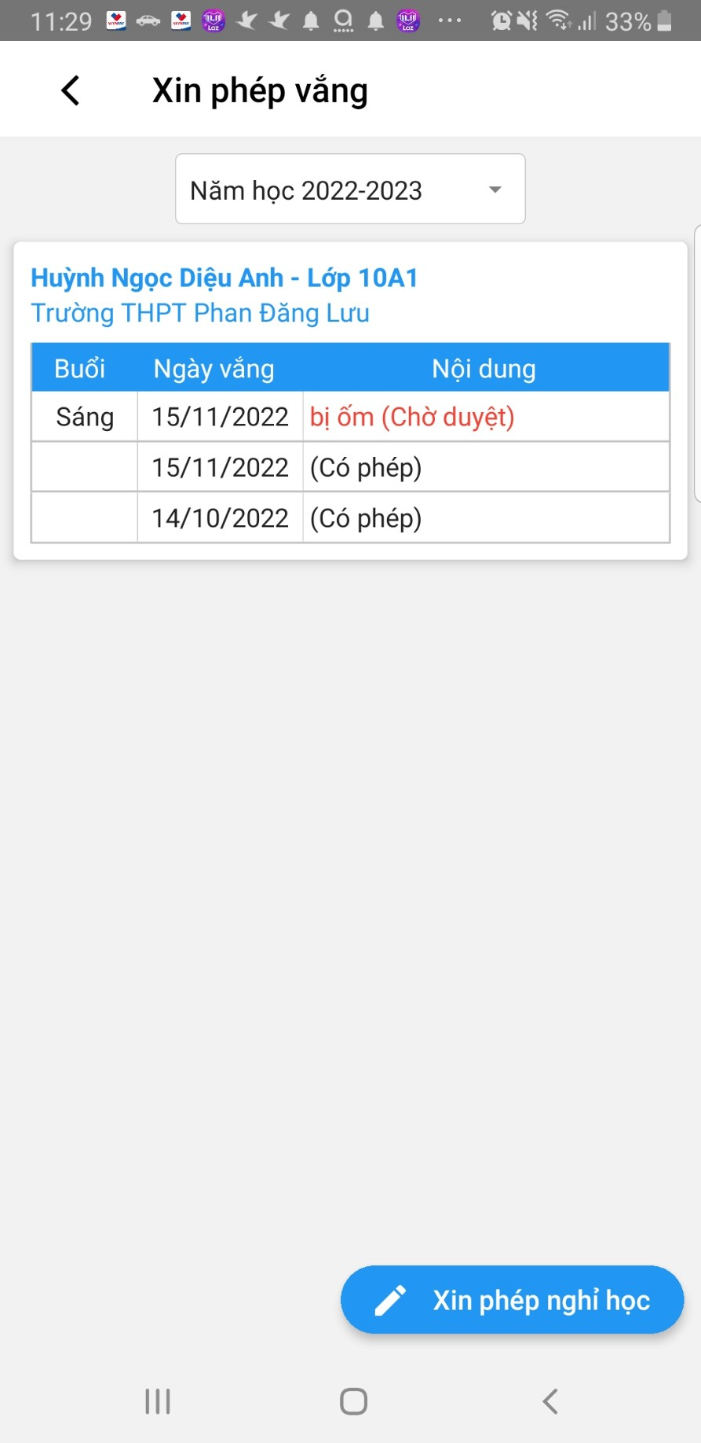

**Bước 2:** Phụ huynh xem thông tin những lần xin phép vắng của con, bao gồm thông tin: Buổi, ngày, nội dung, trạng thái đơn xin phép (Nếu chưa duyệt thì hệ thống sẽ báo chữ đỏ). Phụ huynh nếu có nhiều tài khoản liên kết học sinh, có thể chọn tên học sinh tương ứng để xem thông tin nghỉ phép của học sinh tương ứng.

**Bước 3:** Để xin phép nghỉ học cho con, phụ huynh chọn chức năng **Xin phép nghỉ học** trên hệ thống , hệ thống hiển thị giao diện như sau:

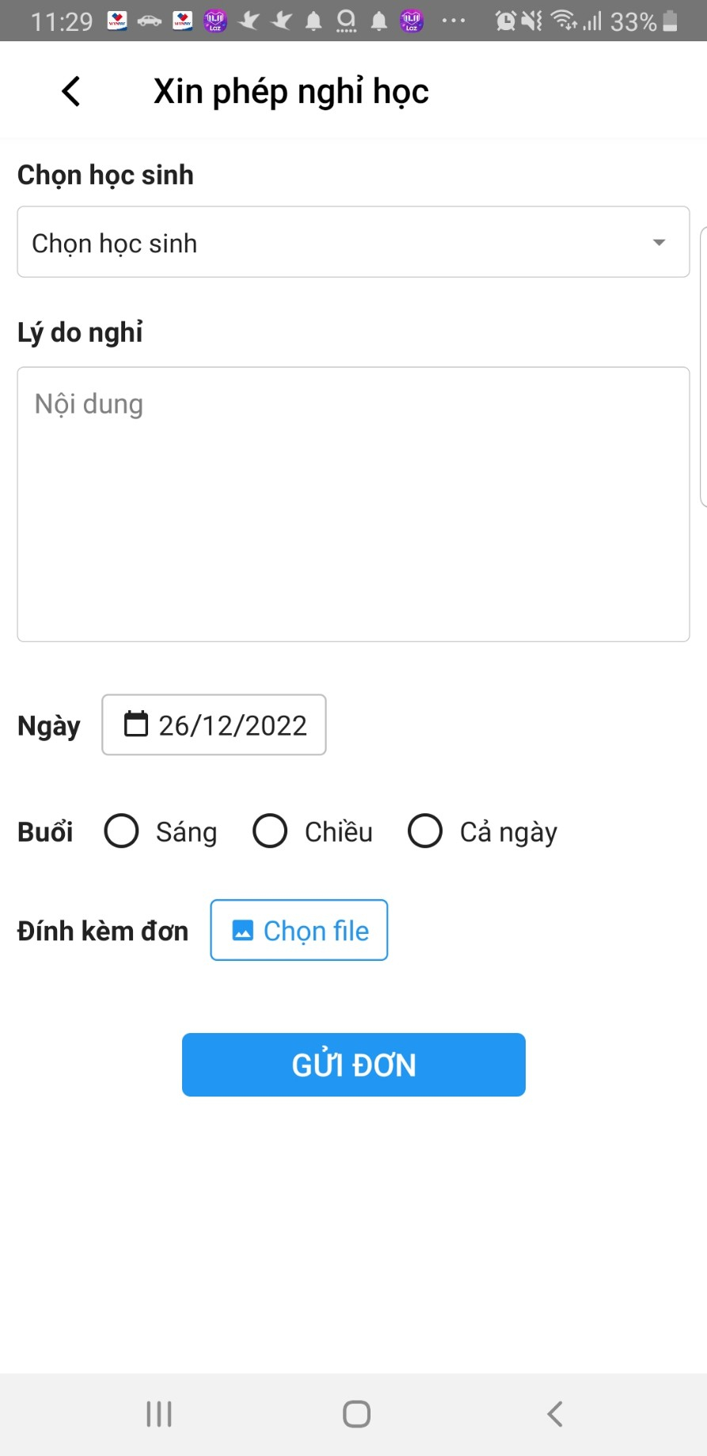

**Bước 4:** Phụ huynh chọn con cần xin phép nghỉ, nhập thông tin lý do nghỉ, chọn ngày, buổi cần nghỉ và đính kèm đơn nghỉ học. Sau đó chọn nút **Gửi** đơn để gửi xin phép vắng của học sinh đến nhà trường/giáo viên chủ nhiệm duyệt xin phép vắng.

1. **Bước 5:** Để trở về danh sách các chức năng trên ứng dụng, phụ huynh chọn nút Trở lại  góc trên bên trái màn hình.

## 11. Nộp các khoản thu (Học sinh không được phép sử dụng chức năng này)

### 11.1. Giới thiệu

Chức năng này cho phép phụ huynh nộp các khoản thu cho con trong năm học.

### 11.2. Mô tả chức năng

**Bước 1:** Để vào chức năng này, phụ huynh chọn chức năng **Các khoản thu** trên hệ thống 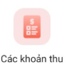, hệ thống hiển thị danh sách các khoản thu của con:

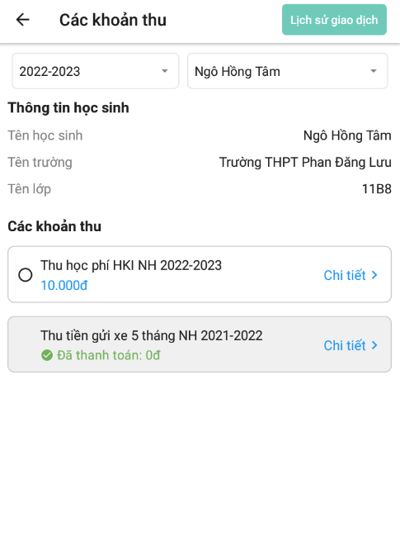

**Bước 2:** Nếu phụ huynh có nhiều con, có thể chọn tên của học sinh tương ứng cần xem thông tin. Để xem lịch sử giao dịch các khoản thu của con, phụ huynh chọn chức năng **Dịch sử giao dịch** trên hệ thống ****.

**Bước 3:** Để thanh toán các khoản thu, phụ huynh chọn **chi tiết** khoản thu tương ứng với giao diện sau:

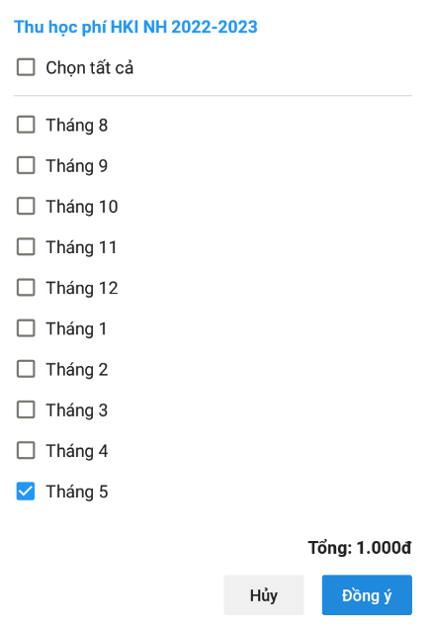

**Bước 4:** Phụ huynh chọn thanh toán tất cả hoặc có thể chọn theo từng đợt (theo tháng) và bấm nút **Đồng ý** để tiến hành bước tiếp theo hoặc bấm **Hủy** để hủy bỏ thao tác chọn mục thanh toán khoản thu.

**Bước 5:** Phụ huynh chọn chức năng **Xác nhận và tiếp tục **

**Bước 6:** Phụ huynh chọn cổng thanh toán khoản thu



**Bước 7:** Hệ thống hiển thị form nhập các thông tin để tiến hành thanh toán như sau:

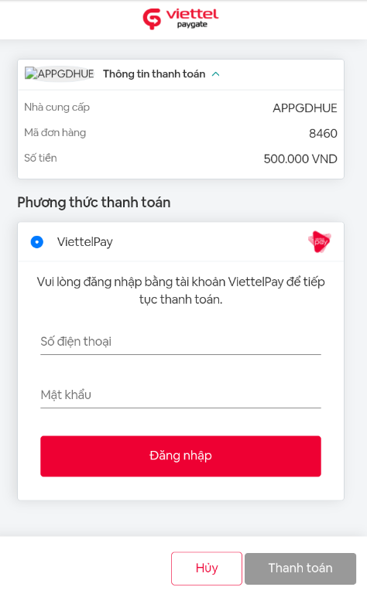

**Bước 8:** Phụ huynh nhập các thông tin và chọn nút **Thanh toán** để tiến hành thanh toán khoản thu hoặc chọn nút **Hủy** để hủy bỏ quá trình thanh toán khoản thu.

**Bước 9:** Sau khi chọn nút thanh toán, hệ thống sẽ kiểm tra thông tin và thanh toán khoản thu. Sauk hi thanh toán thành công, hệ thống trở về danh sách các khoản thu.

**Bước 10:** Để trở về danh sách các chức năng trên ứng dụng, phụ huynh chọn nút Trở lại  góc trên bên trái màn hình.

## 12. Ghi nhận lỗi

Chụp ảnh lỗi bằng công cụ (ví dụ TechSmith Snagit hoặc các add-on hỗ trợ chụp ảnh trang trong trình duyệt web v.v...) hoặc ấn phím Print Screen để ghi nhận nội dung thông báo của lỗi đó, đồng thời mô tả rõ các thao tác thực hiện gây ra lỗi trong mẫu dưới đây. Sau đó chuyển thông tin này tới bộ phận kỹ thuật để được hỗ trợ xử lý kịp thời.

|  |  |
| --- | --- |
| **Số hiệu** | **Tên lỗi** |
| #1 | <<Tên ngắn gọn nhưng thể hiện đầy đủ ý nghĩa>> |
| **Nội dung lỗi** | |
| <<Dán hình ảnh lỗi hoặc ghi rõ thông báo lỗi>> | |
| **Nguyên nhân gây ra lỗi** | |
| <<Mô tả các bước thao tác gây ra lỗi:>>  <<Bước 1: …>>  <<Bước 2: …>>  <<Bước N: … >> | |

|  |  |
| --- | --- |
| **Số hiệu** | **Tên lỗi** |
| #2 | <<Tên ngắn gọn nhưng thể hiện đầy đủ ý nghĩa>> |
| **Nội dung lỗi** | |
| <<Dán hình ảnh lỗi hoặc ghi rõ thông báo lỗi>> | |
| **Nguyên nhân gây ra lỗi** | |
| <<Mô tả các bước thao tác gây ra lỗi:>>  <<Bước 1: …>>  <<Bước 2: …>>  <<Bước N: … >> | |